20 сентября Классная работа «Наибольший общий делитель» | 20 сентября Классная работа «Наибольший общий делитель»
1. Повторение  А.Г. Мерзляк «Математика 6 класс» § 5 стр. 32 № 161 1); стр. 30 № 3; № 4; стр. 32 № 158 | 1. Повторение  А.Г. Мерзляк «Математика 6 класс» § 5 стр. 32 № 161 1); стр. 30 № 3; № 4; стр. 32 № 158
2. Проверка домашнего задания  1. А.Г. Мерзляк «Математика 6 класс Рабочая тетрадь № 1» стр. 14 № 63  2. Самостоятельная работа | 2. Проверка домашнего задания  1. А.Г. Мерзляк «Математика 6 класс Рабочая тетрадь № 1» стр. 14 № 63  2. Самостоятельная работа
  Вариант 1 | Вариант 2 | Вариант 3 | Вариант 4
  1. Сформулируйте определение НОД двух натуральных чисел.  2. Решите задания А.Г.Мерзляк «Математика 6 класс Дидактические материалы» стр. 5 - 6 № 21; № 24 | 1. Сформулируйте определение НОД двух натуральных чисел.  2. Решите задания А.Г.Мерзляк «Математика 6 класс Дидактические материалы» стр. 35 № 21;  № 24 | 1. Сформулируйте определение НОД двух натуральных чисел.  2. Решите задания А.Г.Мерзляк «Математика 6 класс Дидактические материалы» стр. 65 № 21;  № 24 | 1. Сформулируйте определение НОД двух натуральных чисел.  2. Решите задания А.Г.Мерзляк «Математика 6 класс Дидактические материалы» стр. 95 № 21;  № 24
  Вариант 1 | Вариант 2 | Вариант 3 | Вариант 4
  1. Сформулируйте определение НОД двух натуральных чисел.  2. Решите задания А.Г.Мерзляк «Математика 6 класс Дидактические материалы» стр. 5 - 6 № 21; № 24 | 1. Сформулируйте определение НОД двух натуральных чисел.  2. Решите задания А.Г.Мерзляк «Математика 6 класс Дидактические материалы» стр. 35 № 21;  № 24 | 1. Сформулируйте определение НОД двух натуральных чисел.  2. Решите задания А.Г.Мерзляк «Математика 6 класс Дидактические материалы» стр. 65 № 21;  № 24 | 1. Сформулируйте определение НОД двух натуральных чисел.  2. Решите задания А.Г.Мерзляк «Математика 6 класс Дидактические материалы» стр. 95 № 21;  № 24
3. Закрепление изучаемого материала | 3. Закрепление изучаемого материала
  Все вместе | Индивидуально
  1. А.Г.Мерзляк «Математика 6 класс» стр. 31 № 138 4) – 6) | А.Г. Мерзляк «Математика 6 класс Рабочая тетрадь № 1» стр. 16 № 66
  2. А.Г.Мерзляк «Математика 6 класс» стр. 31 № 141 3); 4)
  3. А.Г.Мерзляк «Математика 6 класс» стр. 31 № 143 3) – 6)
  4. А.Г.Мерзляк «Математика 6 класс» стр. 31 № 144 | А.Г. Мерзляк «Математика 6 класс Рабочая тетрадь № 1» стр. 15 № 64
  5. А.Г.Мерзляк «Математика 6 класс» стр. 31 № 146
  6. А.Г.Мерзляк «Математика 6 класс» стр. 31 № 150 | А.Г. Мерзляк «Математика 6 класс Рабочая тетрадь № 1» стр. 15 № 65
  7. А.Г.Мерзляк «Математика 6 класс» стр. 32 № 151
  Все вместе | Индивидуально
  1. А.Г.Мерзляк «Математика 6 класс» стр. 31 № 138 4) – 6) | А.Г. Мерзляк «Математика 6 класс Рабочая тетрадь № 1» стр. 16 № 66
  2. А.Г.Мерзляк «Математика 6 класс» стр. 31 № 141 3); 4)
  3. А.Г.Мерзляк «Математика 6 класс» стр. 31 № 143 3) – 6)
  4. А.Г.Мерзляк «Математика 6 класс» стр. 31 № 144 | А.Г. Мерзляк «Математика 6 класс Рабочая тетрадь № 1» стр. 15 № 64
  5. А.Г.Мерзляк «Математика 6 класс» стр. 31 № 146
  6. А.Г.Мерзляк «Математика 6 класс» стр. 31 № 150 | А.Г. Мерзляк «Математика 6 класс Рабочая тетрадь № 1» стр. 15 № 65
  7. А.Г.Мерзляк «Математика 6 класс» стр. 32 № 151
4. Итог урока  Ответьте на вопросы  1. Чему ты научился (научилась) на уроке?  2. Доволен (довольна) ли ты своей работой на уроке? | 4. Итог урока  Ответьте на вопросы  1. Чему ты научился (научилась) на уроке?  2. Доволен (довольна) ли ты своей работой на уроке?
5. Домашнее задание  1. А.Г. Мерзляк «Математика 6 класс» § 5 стр. 28  2. Решить упражнения № 139 4) – 6); № 145; № 147; № 159, а также | 5. Домашнее задание  1. А.Г. Мерзляк «Математика 6 класс» § 5 стр. 28  2. Решить упражнения № 139 4) – 6); № 145; № 147; № 159, а также
6. Дополнительное задание (Для тех, кто хочет знать больше)   | 6. Дополнительное задание (Для тех, кто хочет знать больше)
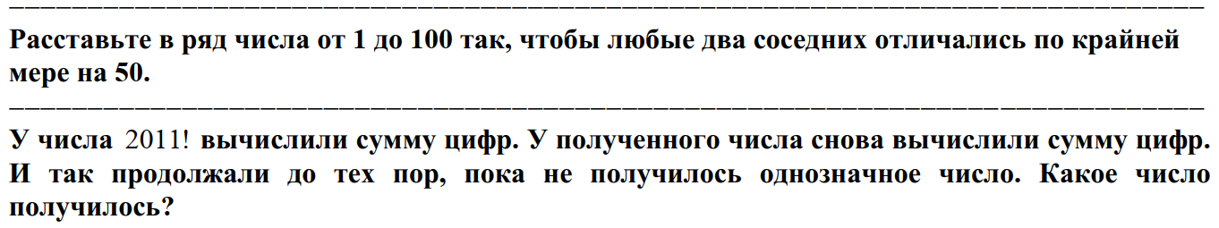  Для решения задания познакомьтесь с математическим смыслом знака! | Для решения задания познакомьтесь с математическим смыслом знака!

